**Отчет**

**о проведении акции профориентации «Неделя без турникета».**

С 16 по 20 октября 2018 года в МКОУ «Ансалтинская СОШ» были организованы и проведены профориентационные мероприятия.

В рамках этой акции проводились мероприятия профессиональной направленности для обучающихся 4, 7, 9-11 классов.

**16 октября:** открытие акции. Знакомство с целью и планом.

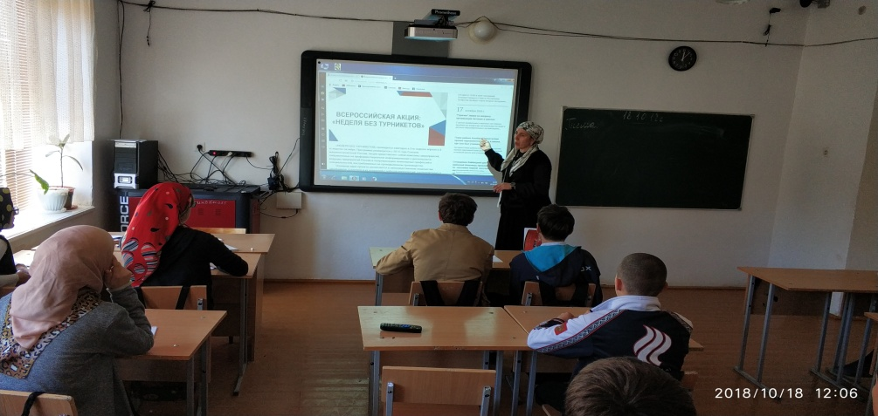

**17 октября:** встреча четырехклассников с главным специалистом отдела ГОЧС МР «Ботлихский район» Муртазаалиевым А.Г.

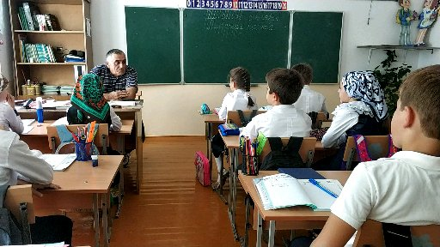

**18 октября:** учащиеся 9,11 классов вместе с классным руководителем Газиевой И.А., историком школы Запировой П.М. и зам. дир. по ВР Узаировой Р.А. посетили сельскохозяйственное производственное предприятие СПП «Хъараб», находящуюся на окраине села. На предприятии нас добродушно встретил Мухтаров Г.Н. – начальник предприятия. У входа в предприятие учащимся была рассказана краткая история создания предприятия, ознакомил учащихся с проблемами, трудностями и успехами предприятия. Затем, была организована экскурсия по предприятию, где дети получили возможность представления о тонкостях и нюансах данного вида профессии.

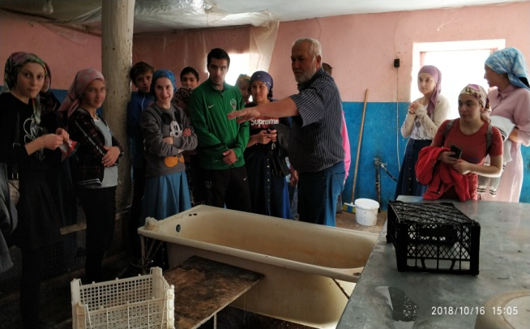

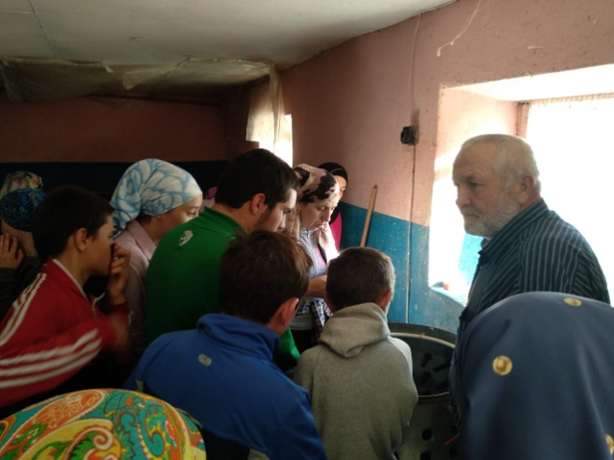

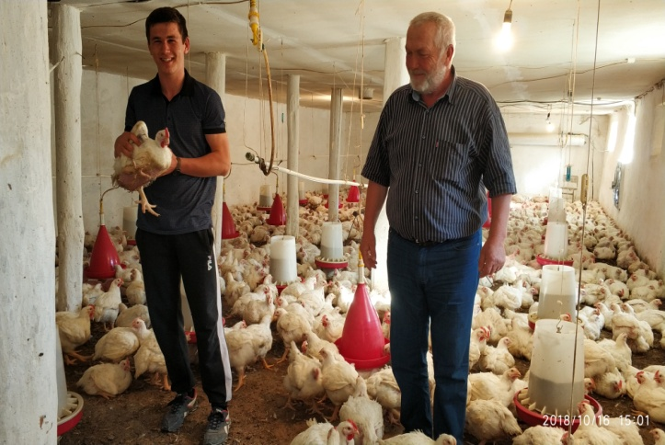

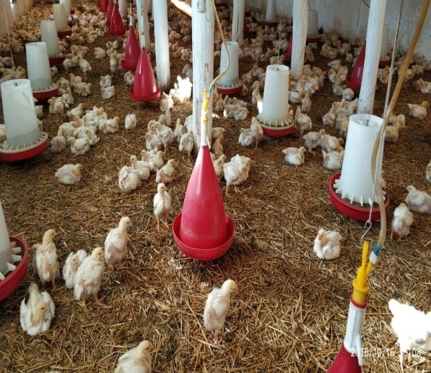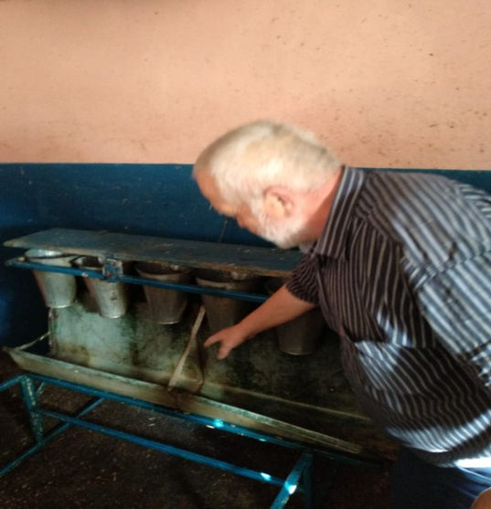

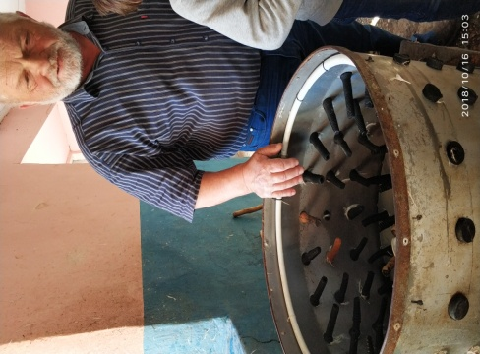

**19 октября:** учащиеся 7го класса с большим интересом посетили частное предприятие народного промысла – мельницу, где ребята воочию ознакомились с приготовлением кукурузной муки и урбеча.

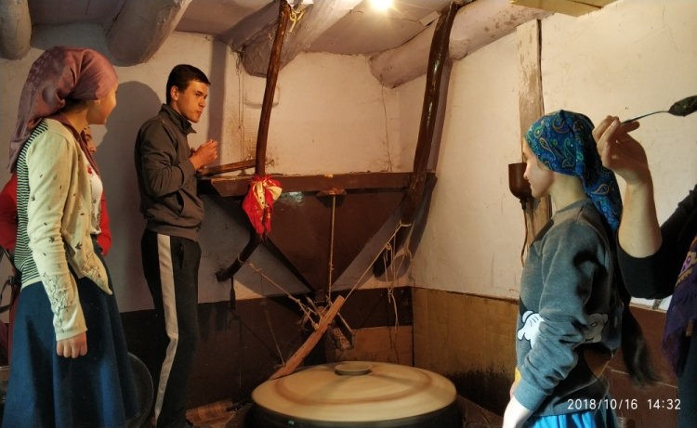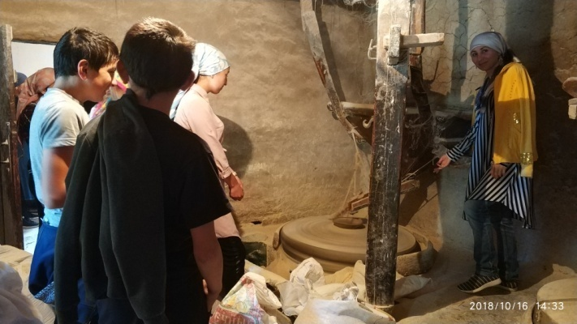

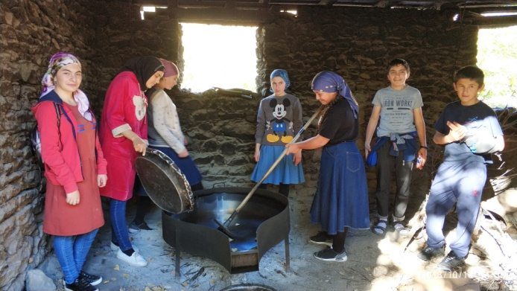 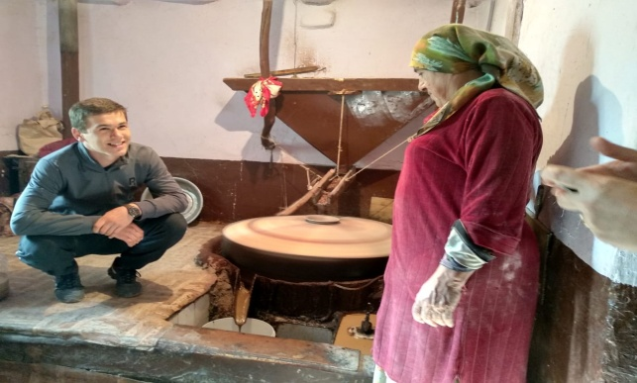

**20 октября:** В рамках профориентационной работы «Неделя без турникета» провели классные часы и беседы на тему «Море профессий»; «Куда пойти учиться».

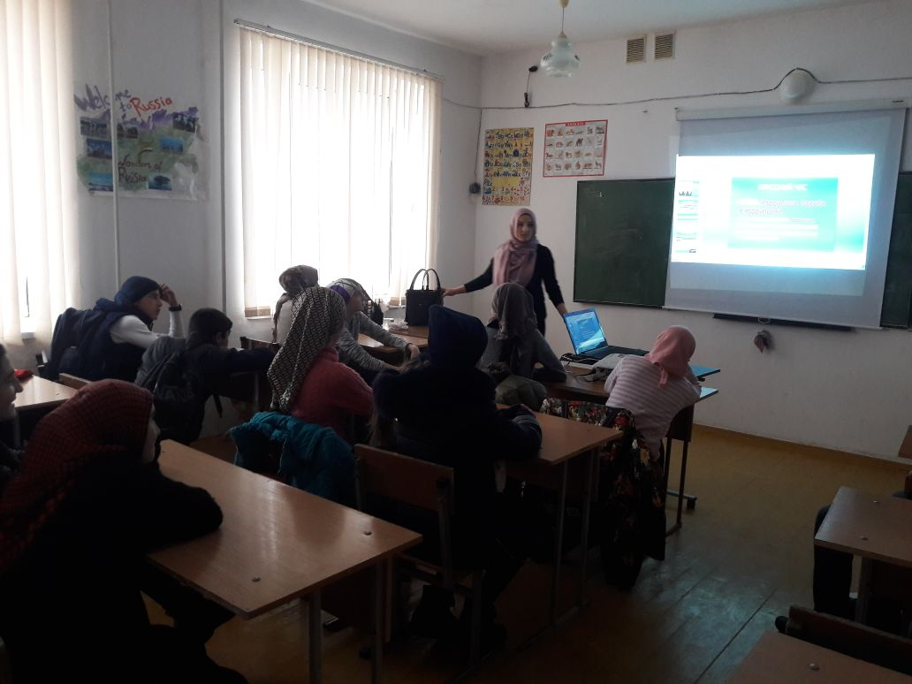 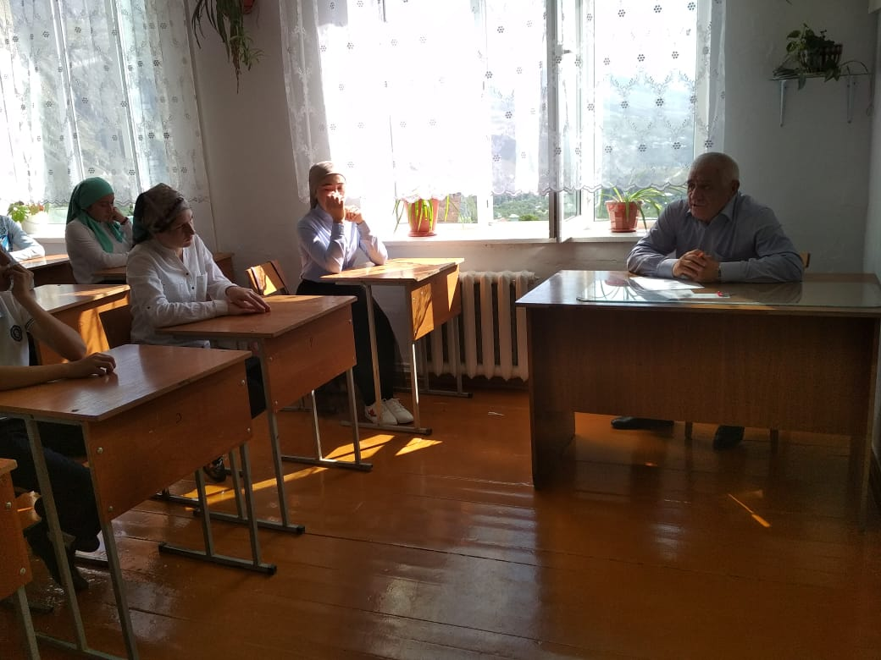

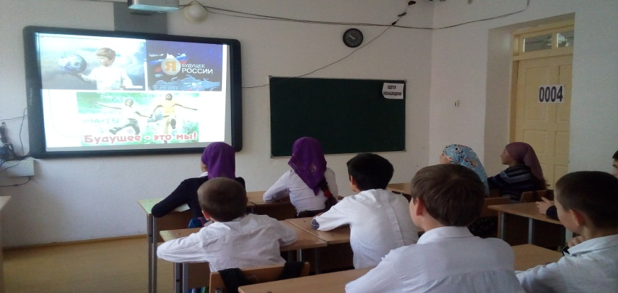

**Зам дир. по ВР: / Узаирова Р.А.**